1 |  | 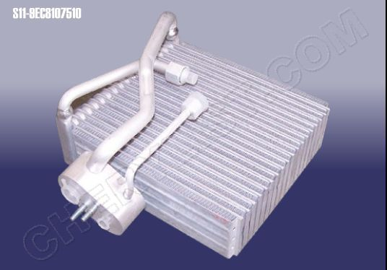 |  | Испаритель  553 новый
  S11-8107510 | испаритель
  S11-9EC8107510 | Радиатор кондиционера
2 |  | S11-8108010RA 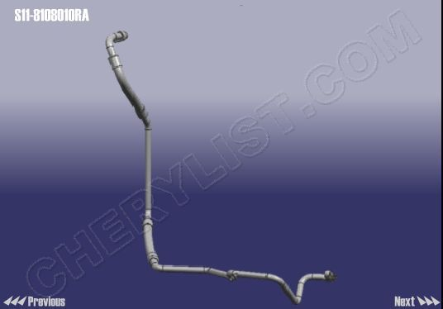 |  | трубка кондиционера
3 |  | S11-8108030RA  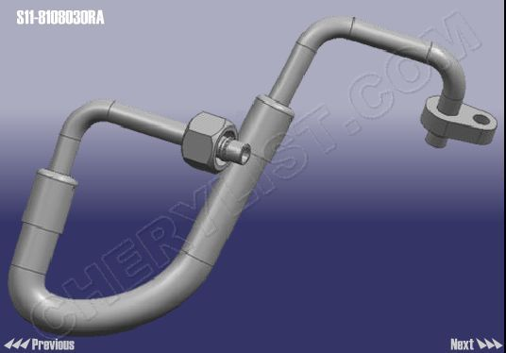 |  | трубка кондиционера
4 |  | S11-8105010RA  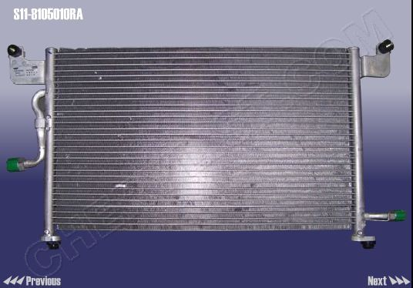 |  | радиатор кондиционера  б\у 150грн (есть небольшие дырочки, ремонтопригодный)
5 |  | S11-8105310RA  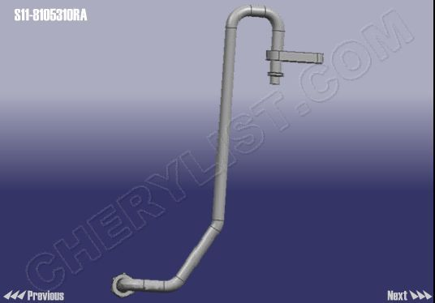 |  | pipeline assy - condenser and desiccators
6 |  | S11-8108050RA  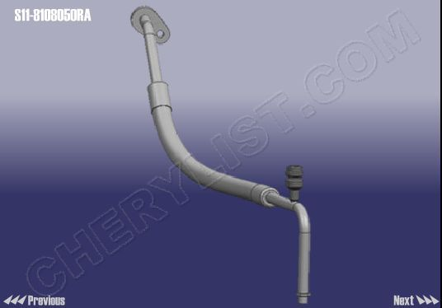 |  | pipeline assy - desiccator and evaporator  164 новый
7 |  | S11-8104010  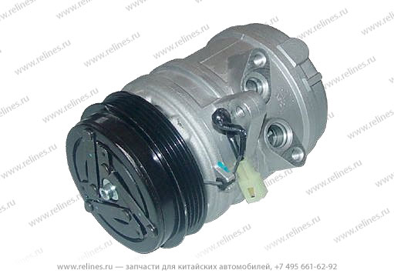 |  | Компрессор кондиционера  0,8  б\у 1350грн
8 |  | 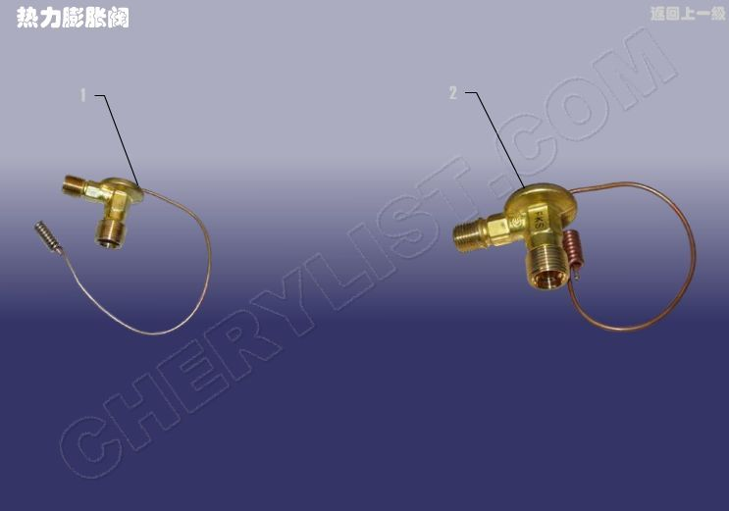 |  | Клапан расширительный  163 новый
  1 | S11-8107710 | клапан расширительный
  2 | S11-9EC8107710 | клапан расширительный
9 |  | 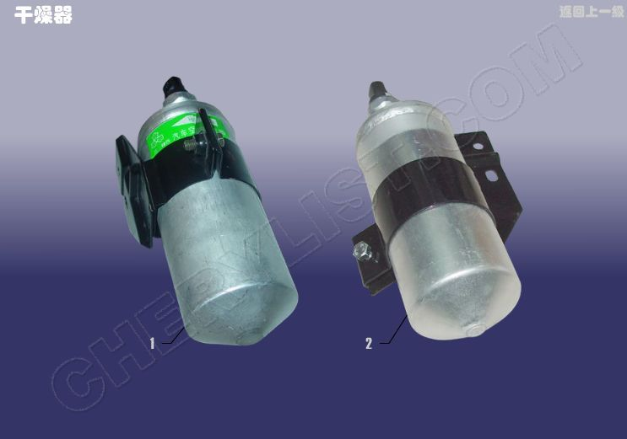 |  | Осушитель
  1 | S11-8109010 | осушитель а/с
  2 | S11-8109010BB | осушитель а/с
10 |  | S11-8109310  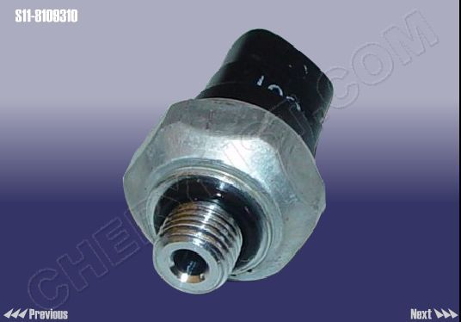 |  | Датчик давления АС  125 новый
11 |  | S11-1308030  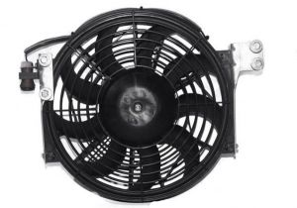 |  | Вентилятор кондиционера

